№ _____ Шартқа №2 қосымша"___" ___________ 202__г.
ТЕХНИКАЛЫҚ СИПАТТАМА
(Жалпы өндірістік ластанудан қорғауға арналған қысқы Костюм (отқа төзімді материалдардан жасалған))
- Жалпы ережелер
  - Өнім беруші тауарды Тапсырыс берушіге мына мекенжай бойынша жеткізуге міндеттенеді: Қазақстан Республикасы, Ақтөбе облысы, Жаңажол вахталық кентінде орналасқан "Өріктау Оперейтинг" ЖШС өндірістік базасы (Қазақстан Республикасы Ақтөбе облысы Мұғалжар ауданының аумағында, Ақтөбе қаласының облыс орталығынан оңтүстікке қарай 215 км қашықтықта орналасқан) (бұдан әрі – жеткізу орны) 60 күнтізбелік күн ішінде шартқа қол қойылған күннен бастап.
Тауарлардың сипаттамасы және талап етілетін техникалық, сапалық және пайдалану сипаттамалары:
  - Өнім беруші осы техникалық ерекшелікке №1 қосымшада көрсетілген техникалық ерекшелікке және кестеге сәйкес Тапсырыс берушінің талаптарын қамтамасыз етуге міндетті.
  - Жеткізілетін тауардың сапасы ҚР аумағында заңнамада белгіленген тауарлардың осы түріне, сәйкестік сертификаттарына, сондай-ақ өнімнің осы түріне қабылданған техникалық шарттарға (сертификаттар, паспорттар) қолданылатын ГОСТ және/немесе ТУ (осы техникалық ерекшеліктің 2-бөліміне сәйкес) сәйкес келуі тиіс.
  - Өнім беруші жеткізілген тауарға берілістерді қабылдау актісіне қол қойылған күннен бастап дайындаушы белгілеген кепілдік мерзімі ішінде тауардың сапасына және тауарды сақтау мерзіміне кепілдік береді. Кепілдік мерзімі шеңберінде Өнім беруші ақаулы тауарды және/немесе ақауларды жоюды, тегін ауыстыруды (не аталған ауыстыру тауардың сапасы мен басқа да сипаттамаларының нашарлауына әкеп соқтырмайтын және соңғы әзірлемелерге сәйкес келетін жағдайда ақаулы тауардың барлық партиясын ауыстыруды) немесе тауардың мөлшеріне сәйкес келмейтін ақауларды жоюды, тегін ауыстыруды өз есебінен және тәуекелмен жүзеге асыруға міндеттенеді. шарттың талаптарына сәйкес мерзімдер.
  - Жеткізуші тасымалдаудың және сақтаудың қалыпты жағдайларында зақымдануды немесе жоғалтуды болдырмау үшін тиеу және тасымалдау кезінде тауардың сақталуын қамтамасыз ететін барлық жеткізілетін тауардың қаптамасын (тиісті ыдысты) қамтамасыз етеді. Контейнердің, қаптаманың және таңбалаудың құны тауардың құнына кіреді. Қаптама Қазақстан Республикасының қолданыстағы заңнамасының және халықаралық нормалардың белгіленген талаптарына сәйкес таңбалануы тиіс.
  - Егер алынған тауарды сырттай қарау кезінде көрінетін ақаулар немесе ерекшеліктің жекелеген бөліктерінің сәйкес келмеуі анықталса, тауардың сапалы емес немесе стандарттарға сәйкес келмейтіні анықталса, Тапсырыс беруші тауарды қабылдаудан бас тартуға құқылы, бұл туралы барлық байқалған кемшіліктер көрсетілетін акт жасалады.
  - Ақаулы және/немесе сәйкес келмейтін тауарды жеткізуге және қайтаруға байланысты барлық көлік және басқа шығындарды жеткізуші төлейді.
  - Өнім беруші сатылған тауардың жаңа (2025 жылдан ерте емес) және оған меншік құқығымен тиесілі, кепілге қойылмағанына, қамауға алынбағанына, үшінші тұлғалардың дау-дамайының нысанасы болып табылмайтынына кепілдік береді.
  - Жеткізілген тауардың саны немесе ассортименті бойынша тауарға ілеспе құжаттарға және/немесе шартқа қосымшаларға қарсы алшақтықтар анықталған жағдайда, өнім беруші Тапсырыс берушінің талабы бойынша шарт талаптарына сәйкес мерзімдерде КО талаптарына сәйкес келетін тауардың жетіспейтін санын жеткізуді жүргізуге міндетті. Бұл ретте өнім беруші осымен Тапсырыс берушінің тауарды жеткізуге байланысты шығыстарды өтеуден босатылатынын растайды.

2. Арнайы киімге қойылатын талаптар
2.1. Жалпы өндірістік ластанудан (отқа төзімді материалдардан)қорғауға арналған қысқы Костюм
Модель атауы: Отқа төзімді материалдардан жасалған қысқы костюм.
Мақсаты: костюмнің басқа түрлері көзделген дәнекерлеу және басқа да жұмыстардан басқа, төмен температураның әсер ету жағдайында технологиялық жабдықпен және құралмен технологиялық операцияларды орындау.
Жылу қорғау қасиеттерінің деңгейі бойынша Костюм - қорғаныстың 1-сыныбы, I-II климаттық белдеуде (IV-III өңірлер) пайдалануға арналған.

Негізгі параметрлер мен сипаттамалар.
Өндірілетін костюмдердің түрлері белгіленген талаптарға сай болуы тиіс.

Костюм мужчин типтік фигураларына арналған.
- ер адамның типтік фигурасы өлшемдік белгілермен анықталады: биіктігі, кеуде шеңбері (көлденең) және бел шеңбері.
Белгіленген типтік фигуралар үшін биіктігі бойынша интервал (6,0±3,0) см, кеуде шеңбері бойынша (4,0±2,0) см, толық топтағы өлшемдер арасындағы бел шеңбері бойынша (4,0±2,0) см, толық топтар арасындағы бірдей мөлшердегі бел шеңбері бойынша (6,0±3,0) см.
Көлемі мен өсуінің партия өндірісіне пайыздық қатынасын Тапсырыс беруші Шартта белгілейді.
Костюмнің өлшемі адамның денесінің өлшеміне сәйкес келуі керек.

Эргономикалық талаптар.
Костюм жасау кезінде эргономикалық талаптар сақталуы керек. Қамтамасыз ететін жалпы техникалық талаптар:
- өнімді және оның жеке элементтерін пайдалану ыңғайлылығы;
- бөлшектер мен түйіндердің функционалды орналасуы;
- метеорологиялық жағдайлар немесе физикалық белсенділік деңгейі өзгерген кезде қоршаған ортамен жылу алмасуды реттеу мүмкіндігі;
- бұйымның (бөлшектердің, тораптардың) дене бетіне жергілікті орналасуын реттеу мүмкіндігі;
- костюм бұйымдары мен оның бөліктерінің пропорционалдығы;
- мойын, қолтық, қадамдық тігістер аймағында қалыңдаудың төмендеуі.
Пиджак пен жартылай комбинезон сызбаларының негізін құруға арналған конструктивті толықтырулар.

Кесте 2
Куртка мен жартылай комбинезондағы конструктивті өсім
Арнайы киім | Қорғау сыныбы | Сындарлы өсімнің мәні*, см
Арнайы киім | Қорғау сыныбы | иық бұйымдары үшін | белдік бұйымдары үшін |  | иық белдеуі бұйымдары үшін
Арнайы киім | Қорғау сыныбы | кеуде қуысының еденіне  ПГ | еденге дейін  белПТ | еденге дейін  жамбасПБ | еденге дейін  кеудеПГ | еденге дейін  белПТ | еденге дейін  жамбасПБ
Пиджак және жартылай комбинезон  н | 1 | 23,0 | 3,0 | - | 15,0 | 5,0 | -
* Конструктивті өсім бос фитингке және материалдар пакетінің қалыңдығына өсуді қамтиды.

Сыртқы түрі. Пиджак.
Тігілген оқшауланған төсемі бар ұзартылған түзу силуэт Куртка. Екі жүгірткі типі №8 трактор өріміне ортаңғы борттық бекіткішпен жағаның соңына дейін тірек, ені 6,0 см ішкі желден қорғайтын оң жақ тақтайшамен, диаметрі 1,5 см 6 жасырын металл түймелерге бекітпесі бар ені 8,0 см сыртқы желден қорғайтын сол жақ тақтайшамен, олардың екі түймесі жаға деңгейінде тесілген, қалған 4-і сөренің желден қорғайтын жолағы бойынша біркелкі бөлінген, пиджактағы оқшауланған жабын (ішкі куртка) № 5 типті пластикалық трактор ілгегі бар. Сорғыш алынбалы.
Сөрелердің жоғарғы бөлігінде 14,0*16,0 см төсбелгі қалталары, өлшемі 15,5*6,0 см клапаны бар, диаметрі екі жасырын металл түймеге бекіткіші бар
1,5 см. кеуде қалталарының клапандары қамыт пен сөрелердің түбінің арасына салынған. Клапандардың үстінде көлденеңінен ені 5,0 см шағылыстыратын таспа, таспаның үстінде компанияның Логотипі Кестеленген, кесте тігу әдісімен тігілген.
Сөрелердің төменгі жағында екі төменгі бүйірлік қалта орналасқан өлшемі
20,0*24см, ені 20,5 см*6,0 см клапанмен, әр қалтада диаметрі 1,5 см болатын екі жасырын металл түймеге бекітіледі және әр қалтада тоқылған матадан жасалған астар жүн.
Клапандардағы бекіткіштер жасырын, курткадағы барлық түймелер жасырын, түймелер орналасқан жерде таспа-итарқамен күшейтілген.
Артқы жағы түзу екі бөліктен тұрады: төменгі бөлік және жоғарғы қамыт. Қамыт пен арқалықты тегістеу сызығында ені 5,0 см, таспаның үстінде, мойын негізінің иық тігісінен 13,0 см қашықтықта, компанияның логотипін кестелеу көлденең реттелген., өлшемі (Тапсырыс берушімен нақтылау), кесілген тігіс әдісімен орындалған.
Бел сызығы бойынша ені 4,0 см, шнуры мен бекіткіштері бар күртешенің ішкі жағына тігілген.
Жеңдер тігілген, екі тігісті, биіктігі кемінде 20,0 см, үстіңгі жағынан ені кемінде 30,0 см және төменгі жағынан ені кемінде 25,0 см, жеңдер түбінен 18,0 см қашықтықта трапеция түрінде нығайтуға арналған шынтақ жапсырмалары бар. Жеңдердің ішінде напульсники орналасқан, биіктігі 6,0 см манжеттері бар. жеңдердің түбі жабық қимасы бар иілу үшін тігіспен 2,5 см бүгілген.
Жеңдердің жоғарғы бөлігінде тігіс тігісінен 12 см қашықтықта тігілген шеврондар тігілген тігіс компанияның логотипімен. Шеврон астында реттелген
ені 5,0 см шағылыстыратын таспа.
Екі бөліктен тұратын тірек жағасы, оқшауланған, іші тоқылған матамен аяқталған
(жүн) негізгі матаның түсіне. Пиджакты ілу үшін мойынға тігілген ілмек бар.
* 0,1-0,7 см әрлеу Қос тігістері қалталарға, клапандарға, манжеттерге, шынтақ жастықшаларына, иық пен шынтақ тігістеріне төселген.
* Ені 2,5 см әрлеу тігісі қалталардың жоғарғы кіреберістерінен өтеді. Түйінді қосылыстар бойынша с қалтасына кіру бекіту машинасында бекіту арқылы күшейтіледі.
* Жағасы, үстеме клапандарды баптау тігістері, желден қорғайтын ішкі және сыртқы жолақтардың шеті және жолақтарды баптау тігістерінде, борт жиегі бойымен, найзағай өрімін бекіту тігістері бойынша 0,7 см әрлеу тігісі.
* Шағылыстырғыш таспаны баптау тігістері бойынша 0,1–0,7 см тігіс.
Сорғыш алынбалы, тоқылған матадан (жүннен) жасалған сорғыштың жоғарғы түсімен қапталған, ортаңғы және екі бүйір бөліктерден тұрады. Бүйір бөлігі иек бөлігімен толық кесілген. Диаметрі 1,5 см болатын екі жасырын түймеге бекітілетін өтпелі ұштары бар сорғыштың иек бөлігі. алдыңғы кесіндінің ұзындығын серпімді шнурдың көмегімен реттеңіз, оның ұштары тігістерге қос фиксаторлармен бекітілген, 5,0 см бұралған, оған сым бұралған, ілмектер арқылы дұрыс емес жағына шығарылған, бекіткіштермен реттеледі.
Сорғыштың ортаңғы бөлігінде "велкро"тоқыма бекіткішіне бекітілетін сорғыштың биіктігін реттеуге арналған қамшы (пата) бар. Сорғыш пиджакқа өрілген найзағай 7 түрі бұралған, жолақпен жабылған.
Оқшаулағышпен (астарлы мата + оқшаулағыш екі жағынан спандбонмен төселген және тігісі 6,0 см*6,0 см.) үстіңгі жапсырма қалталары 15,0 см* 18,0 см болатын астарлы матадан жасалған күртешенің оқшауланған астары.
Пиджактың түбі 3,0 см иілу тігісімен, жабық кесіндімен өңделеді.
Қорғаныс элементтері: ені 5,0 см Отқа төзімді жарық қайтарғыш таспа/жолақ (СВП), сөрелердің жоғарғы және төменгі бөліктерінің, арқалықтардың, жеңдердің түйісетін тігістеріне тігіліп, әрлеу жиегін құрайды. Түсі ашық сұр.
Пиджактың Түсі Көк.
Логотипті қолдану: кесте тігу әдісімен кесу.
Алынбалы оқшауланған мата төсеніші (ішкі куртка).
Алынбалы оқшауланған түзу силуэт төсемі, ортаңғы борттық сыдырма бекіткіші бар 5 типті бұралған, негізгі күртешеге бүйірлерінің астына сыдырма ілмектермен-жағасына дейін сыдырма өрімдермен, ұзын жең жеңдерімен төсеммен бекітіледі. Маусымнан тыс уақытта киюге мүмкіндік беретін негізгі матадан алынбалы төсемнің жоғарғы жағы. Сол жақ сөренің жоғарғы жағында шағылыстыратын таспаның үстінде компанияның кестесі орналасқан. Кестеленген техника кесу арқылы үтіктеу. Сөренің төменгі бөлігінде парақшадағы екі қалта орналасқан, парақшалардың ені 4,0 см, найзағай өріміне арналған жасырын бекіткіші бар 5 тип бұралған, парақшаның шеттері бекіту тігісімен бекітілген қалтаға кіру мөлшері 18,5 см. тоқылған матадан жасалған қалтаның астары жүн. Сөренің сол жағында бір ішкі қалта бар: ені 15,0 см, биіктігі 18,0 см.
Көрпенің астарлы матасының астарын оқшаулаудың бір қабатымен төсеу(астарлы мата + оқшаулау екі жағынан спандбонмен және 6,0 см*6,0 см тігіспен төселген,).
Артқы жағы екі бөліктен тұрады: төменгі бөлік және жоғарғы қамыт. Қамыт пен арқалықты тегістеу сызығында ені 5,0 см, таспаның үстінде, мойын негізінің иық тігісінен 13,0 см қашықтықта, компанияның логотипін кестелеу көлденең реттелген., өлшемі (Тапсырыс берушімен нақтылау), кесілген тігіс әдісімен орындалған.
Жеңдер тігілген, екі тігісті.
Ені 5,0 см "банан" типті жаға, манжеттер мен алынбалы күртешенің белбеуі негізгі матаның түсіне ені кемінде 7,0 см тоқылған серпімді матадан (қадалардан) жасалған.
Қорғаныс элементтері: ені 5,0 см СВП, артқы және сөре қамыттарының бойымен көлденең.
Градация кезінде барлық ұсақ бөлшектер ұлғаяды немесе кішірейеді, сәйкесінше ұлғаяды немесе кішірейеді.
Барлық ұсақ бөлшектер (жаға, жолақтар, қалталар, клапандар, шынтақ жастықшалары, тізе жастықшалары) градация кезінде арнайы киімді жобалаудың бірыңғай әдістемесіне сәйкес өлшемдеріне сәйкес ұлғаяды немесе кішірейеді.
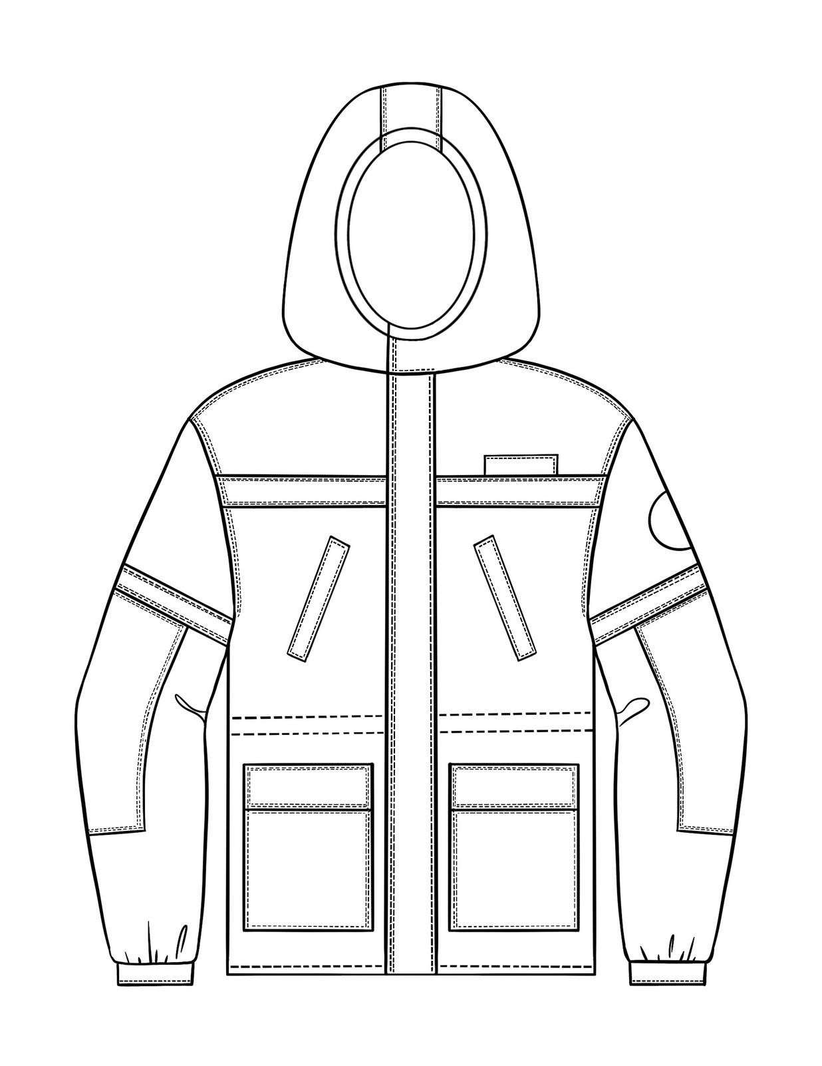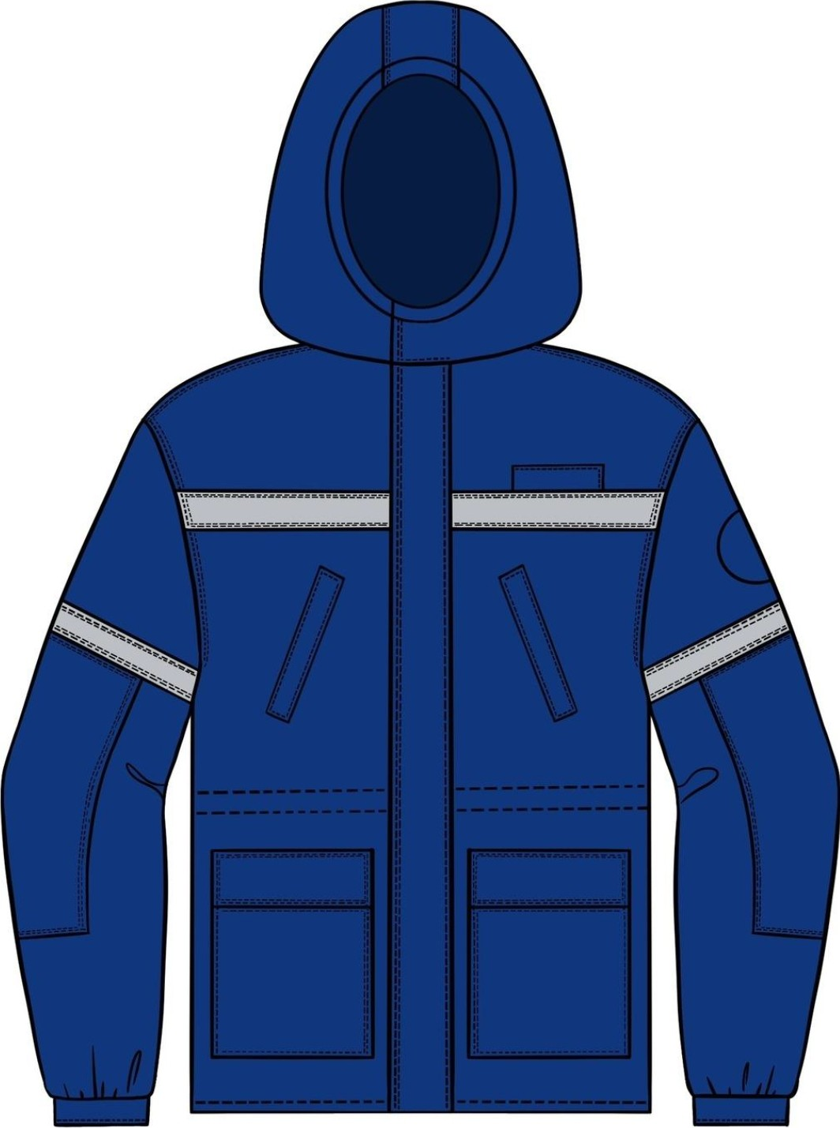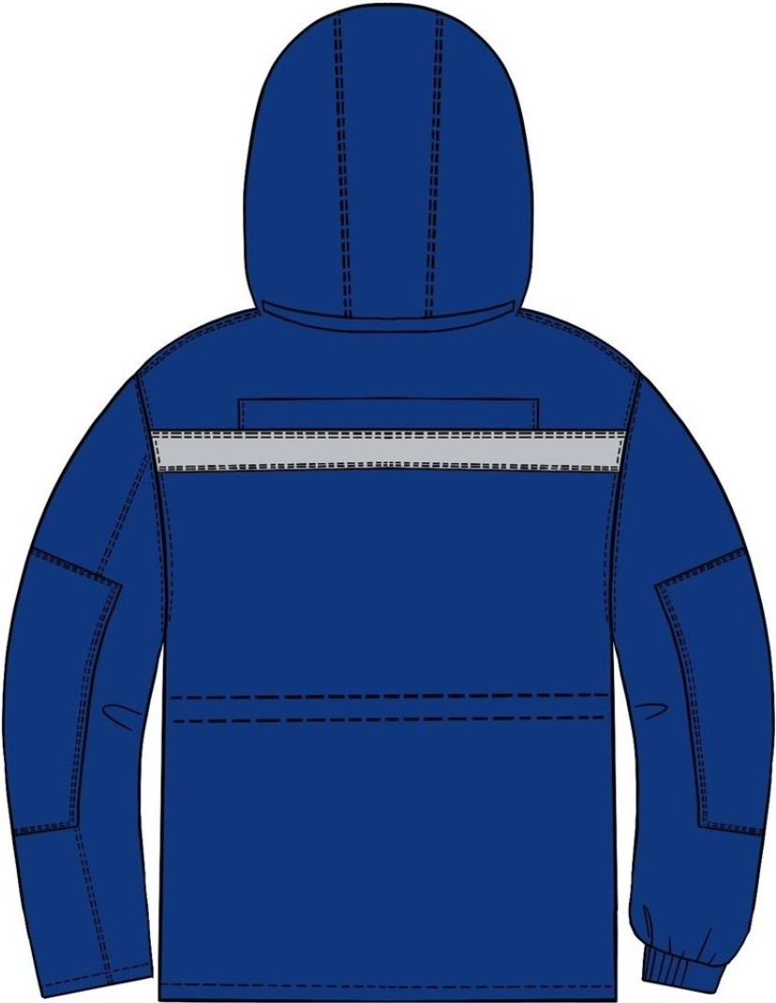

Жартылай комбинезон.
Диаметрі 1,5 см екі жасырын металл түймелерге (итарқа таспасымен нығайтылған) ортаңғы бекіткіші бар тігілген белдікте оқшауланған астары бар түзу силуэттің жартылай комбинезоны, гульфик пен өрімге 5 типті бұралған найзағай. Биіктігі 8,0 см-ден аспайтын, бүйір тігістері бойынша 10,0 см-ден аспайтын және шалбардың артқы бөлігінің отыратын ортаңғы тігісінде 12 см-ден аспайтын гульфик ауданында биіктігі 6,0 см*6,0 см. тігісімен жылытқыштың бір қабатымен көрпе тігілген тігіс белбеуі. Белдіктері бар алынбалы оқшауланған Арқалық қамыт, шалбардың артқы жағына найзағаймен бекітіледі (бұралған 5 тип). Артқы және белдіксіз шалбар ретінде пайдалануға болады.
Белдіктің алдыңғы және артқы жағында ені 3,0 см болатын белдіктің астына 6 Ілмек, бүйірлерінде бес қатарға тігілген серпімді өріммен реттеледі. Сөренің алдыңғы жартысындағы жоғарғы бөлікке белдіктерді бекіту үшін карабиндері бар шелпектер тігілген. Арқаның артқы бөлігінің ені 5,0 см болатын белдіктердің соңында шалбардың алдыңғы жағына бекітуге арналған карабиндер тігілген. Биіктігі бойынша жартылай комбинезон ені 5,0 см ішке қарай созылған серпімді өрімі бар белдіктермен реттеледі, артқы жағының жоғарғы жиегіне бекітіледі, алдыңғы жағынан карабиндердің төменгі бөлігімен бекітіледі.
Көлемі 20,0*29,0 см бүйірлік жапсырма қалталары бар жартылай комбинезонның алдыңғы жартысы, өлшемі 18,5 см қалтаға қиғаш ойық кіреберісі бар.
Тізе аймағында иілудегі көлем мен еркіндік үшін периметрі бойынша ойықтары бар күшейткіш төсемдер, мембраналық матадан, негізгі матаның түсіне дейін. Күшейткіш төсемдердің астында жартылай комбинезонның түбінен 25,0 см қашықтықта жарық шағылыстыратын таспа дөңгелектелген.
Бел сызығы бойынша екі дартпен жартылай комбинезонның артқы жағы.
Оқшаулаудың екі қабаты бар жартылай комбинезонның оқшауланған төсемі, (екі жағынан спандбонмен және 6,0 см*6,0 см тігіспен төселген астарлы мата + оқшаулау,)
Шалбардың артқы жағындағы төменгі жағындағы қадамдық тігістер абразиядан қорғау үшін бұйра жапсырмалармен нығайтылған, төменгі жағында биіктігі кемінде 15,0 см, бүйір және қадамдық тігістер бойымен, ұзындығы тізе сызығынан төменге дейін кемінде 15,0 см және ені кемінде 10,0 см.
Киімнің ішіне қардың түсуіне жол бермеу үшін шалбардың түбіне велкро өріміне бекітілген хластиктер орнатылады.
Барлық костюм бойынша барлық түйіндік қосылыстар бойынша бекітпе төселген.
Барлық ұсақ бөлшектер (жаға, жолақтар, қалталар, клапандар, шынтақ тізе жастықшалары), градация кезінде арнайы киімді жобалаудың бірыңғай әдістемесіне сәйкес өлшемдеріне сәйкес ұлғаяды немесе кішірейеді.
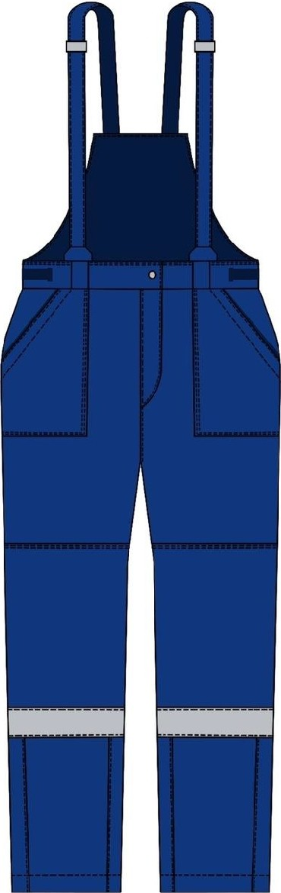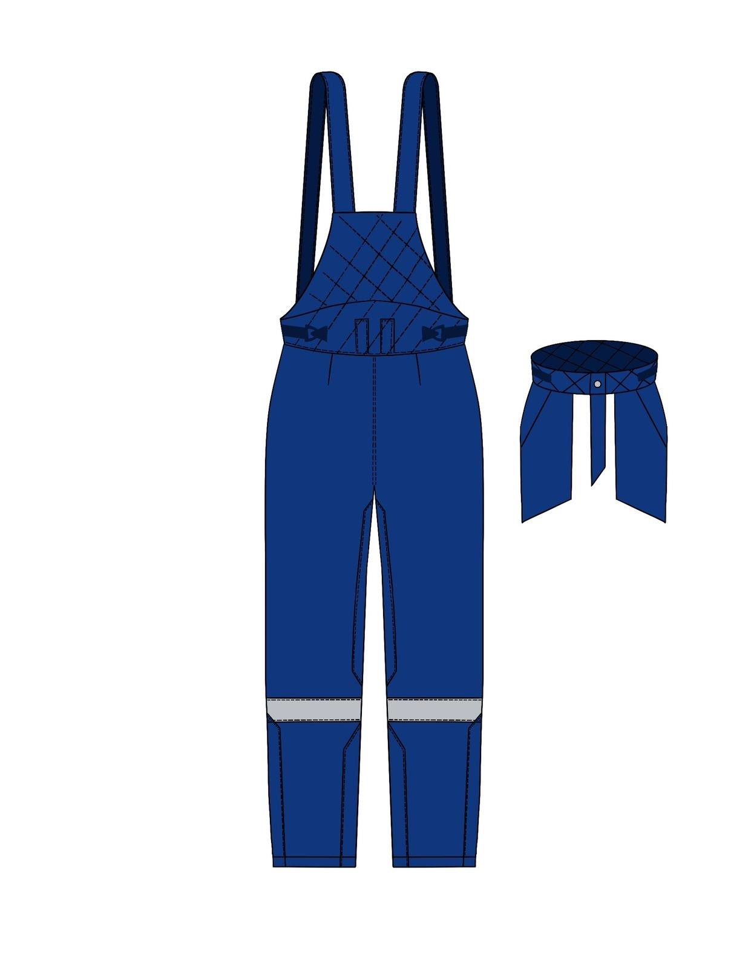

ӨНДІРІСКЕ ҚОЙЫЛАТЫН ТАЛАПТАР.
Костюм ҚР аумағында қолданылатын нормативтік құқықтық актілердің талаптарын сақтай отырып, бұйымға арналған техникалық құжаттаманың талаптарына сәйкес дайындалады.
Төмен температурадан қорғау үшін пайдаланылатын костюмнің жылу қорғау қасиеттері белгіленген талаптарға сай болуы тиіс.
Костюм дайындау кезінде былғарыдан жасалған бұйымның бөлшектерін кесуді бөліктерден жүргізуге жол беріледі:
- сөренің алдында, Арқалық қамыт, жеңнің жоғарғы бөлігі екіден аспауы тиіс;
- шалбардың алдыңғы бөліктері үш бөліктен аспауы керек.
Арнайы киімнің жоғарғы бөлігінің қосқыш тігістерінің жарылғыш жүктемесі кемінде 250 Н болуы тиіс.
Костюмнің жоғарғы бөлігінің түйіспе тігістері отқа төзімді жіппен тігілуі тиіс.

Шикізатқа, материалдарға және сатып алынған өнімдерге қойылатын талаптар.
Физика-механикалық көрсеткіштер.

Материалдардың атауы | Ауытқу нормасы | Материалдардың мақсаты
Матаның құрамы: МВО. Арамидті талшықтар (Иірілген жіп) 100%, антистатикалық жіппен беттік тығыздығы, 210 г/м2  Ауа өткізгіштігі кемінде 20 дм / м2сек. Суды репеллент:90/80 шарттар.бірлік  Жарылыс жүктемесі, Н, кем емес:  негізі - 1000 Н  үйрек - 900 Н  Ылғалды өңдеуден кейін мөлшерінің өзгеруі,%, артық емес:  негізі-2,5 %  үйректер ±2,0 %  Абразияға төзімділік 3 қорғаныс класы: - кем емес: 6000 цикл. Майды репеллент: 5/4  Меншікті беттік электр кедергісі, артық емес: 107 Ом. | ± 5%. | Пиджактың жоғарғы матасы, жартылай комбинезон
Оқшаулау:" синтетикалық талшықтардан жасалған көлемді тоқыма емес маталар": полиэфирлі бастапқы талшық, ақ түсті-100%.  Қуыс жоғары бұралған полиэфирлі бастапқы талшық сызықтық тығыздығы кемінде 0,17 текс (1,5-Денье) бірақ 0,78 текс (7-Денье) аспайды. Жалпы жылу кедергісі, м2×°С / Вт, беттік тығыздық үшін:  - пиджакта - тығыздығы 250 г/м2 2 қабат-0,45 м2×°С/Вт кем емес;  - оқшауланған алынбалы төсемде-тығыздығы 100 г/М1 қабат 2-емес  0,45 м-ден аз2×°С / Вт;  – жартылай комбинезонда-тығыздығы 200 г/м2 болатын 2 қабат.  - кемінде 0,45 м2×°С / Вт. Бір қабаттағы табиғи талшықтардың (мақта, жүн) құрамы*кемінде 50%.  * Жылу өткізбейтін төсемде Тоқыма материалдарының бірнеше қабаты болған жағдайда. | ±5%. | Оқшаулау
Астарлы мата  Құрамы: полиэстер 100% беттік тығыздық, г/м2: 110  Жарылыс жүктемесі, Н, кем емес:  - 200 негізі  - үйректер 150  Ауа өткізгіштігі, дм / (м ·с), 200-ден кем емес  Гигроскопиялық,%, кем емес150  Ылғалды өңдеуден кейін мөлшерінің өзгеруі,%, артық емес:  - негіз100  - үйректер 7,0  Бояудың физика-химиялық әсерлерге төзімділігі, тобы, төмен емес:  - Минус 3,5 жуу  - тер±2,0  - құрғақ үйкеліс  - Органикалық еріткіштер (химиялық тазалау) "Берік" | ±5%. | Төсеу материалы
Тоқылған мата  (жүн)  Полиэстер 100% беттік тығыздық,  190 г / м2. |  | Жаға мен сорғыштың ішкі жағы.
Матаның матасы-отқа төзімді сіңдірілген серпімді тоқылған.  Құрамы:  Ішкі курткаға арналған манжеттер  Аудан — 65% полиэстер-30% матаның тығыздығы - 150 г/м2 | ±5%. | Жақа, манжеттер және белдік
Отқа төзімді сіңдірілген ені 5,0 см жарық қайтаратын мата, түсі ашық сұр. | ±5%. | Пиджак пен комбинезонның сигналдық элементтері
Ескертпелер:
1. Шикізат құрамы бойынша беттік тығыздық бойынша рұқсат етілген ауытқулар ±5%.
2. Төсемнің, жіптердің, аксессуарлардың түсі негізгі материалдың түсімен үйлесуі керек.
3. Ұзындығы, өлшемі және бөлшектері бойынша негізгі бөлшектер Тапсырыс берушімен келісіледі.
4. негізгі және астарлы матаның шикізат құрамы сәйкес келуі керек, қажет болған жағдайда Тапсырыс беруші келесі құрамды қолдана алады:
1. Модакрил-52%
Лиоцелл-31%
Пара - арамид-15%
Антистатикалық-2%.
Матаның тығыздығы кемінде 240 гр / м2.
2. Мета арамид-93%; арамид жұбы-5%; антистатикалық талшықтар 2%.
Матаның тығыздығы кемінде 210 гр / м2.

Толықтығы.
1) қызметкерлерге арналған жинақ капюшоны бар күртеден, алынбалы оқшауланған төсемнен және жартылай комбинезоннан тұрады.
2) жиынтық дайындаушы кәсіпорындарда жинақталады.

Таңбалау. Қаптама.
Әрбір өнімде тікелей өнімге немесе алып тастау қиын затбелгіге қолданылатын таңбалау болуы керек.
Ақпарат кез келген бедерлі тәсілмен (оның ішінде бедерлеу, Жібек экрандау, гравюра, құю, штамптау) не тікелей бұйымға немесе бұйымға бекітілген алып тастау қиын затбелгіге алып тастау қиын бояумен қолданылуы тиіс.
Бұйымның қауіптілік көрсеткіштері немесе қолдану саласы ретінде пайдаланылуы мүмкін пиктограмма түріндегі ақпаратты қолдануға жол беріледі. Ақпаратты сақтау, тасымалдау, өткізу және пайдалану кезінде сақтау мерзімі, қызмет ету мерзімі және (немесе) кепілдік мерзімі ішінде ақпаратты оқу оңай болуы керек.
Таңбалау түсінікті, оқуға оңай және қаптаманы алып тастамай-ақ тексеруге болатын бұйымның (жапсырманың) бетіне жағылуы тиіс.

Тапсырысшыға тапсырған кезде міндетті түрде тауарға мынадай таңбалауды ұсынуға тиіс:
1. Бүйірлік тігісте көрсетілген тігіс жапсырмасы:
- бұйымның атауы (бар болса-модельдің, кодтың, артикулдың атауы,);
- дайындаушының атауы және мекенжайы және (немесе)оның тауар белгісі (бар болса);
- пиктограмманың қорғаныс қасиеттері;
- кеуде мен өсудің толық шеңберіндегі екі іргелес Өлшем (мысалы, 170; 176-96; 100 өлшемді белгілердің Қос мәндерін топтастыру кезінде.);
- Кеден одағының техникалық регламентін белгілеу, оның талаптарына бұйым сәйкес келуі тиіс;
- дайындалған күні (айы, жылы) немесе жарамдылық мерзімі аяқталған күні, егер ол белгіленген болса;
- қорғау сыныбы туралы мәліметтер;
- күтім тәсілдері және жеке қорғану құралын кәдеге жаратуға қойылатын талаптар туралы мәліметтер (күтім бойынша рәміздер) ;
- жеке қорғаныс құралы жасалған құжат туралы мәліметтер;
- ОТК белгісі.
2. Өнімнің екі іргелес өсу өлшемін және кеуде шеңберін көрсете отырып, мойынға тігілген жапсырма (мысалы, 170; 176-96; 100 өлшемді белгілердің Қос мәндерін топтастыру кезінде.)
Анықтама: жұмыс киімінің мөлшерін белгілеу адамның типтік фигурасының екі өлшемді белгілерін топтастыруды қамтуы керек:
- костюм үшін-өсу мен кеуде шеңберінің Қос мәндері;
- комбинезон үшін-өсу мәні және кеуде шеңберінің Қос мәндері.
3. Қағаз ілулі жапсырма:
- бұйымның атауы (бар болса - модельдің, кодтың, артикулдың атауы, лоттың және сатып алудың нөмірі);
- дайындаушының атауы және мекенжайы және (немесе)оның тауар белгісі (бар болса);
- пиктограмманың қорғаныс қасиеттері:
- кеуде мен өсудің толық шеңберіндегі екі іргелес Өлшем (мысалы, 170;176, 96; 100 өлшемді белгілердің Қос мәндерін топтастыру кезінде);
- Кеден одағының техникалық регламентін белгілеу, оның талаптарына бұйым сәйкес келуі тиіс;
- дайындалған күні (айы, жылы) немесе жарамдылық мерзімі аяқталған күні, егер ол белгіленген болса;
- қорғау сыныбы туралы мәліметтер;
- күтім тәсілдері және жеке қорғану құралын кәдеге жаратуға қойылатын талаптар туралы мәліметтер (күтім бойынша рәміздер) ;
- жеке қорғаныс құралы жасалған құжат туралы мәліметтер;
- ОТК белгісі.
Тауарды сертификатпен немесе сәйкестік декларациясымен міндетті түрде растау.
Жеке қаптаманың болуы міндетті болып табылады.
Бұйымдарды орау тасымалдау және сақтау кезінде тауардың сақталуын қамтамасыз етуі тиіс. Әр қаптаманың алдыңғы жағында оралған бұйымдардың саны мен мөлшері көрсетілген орау жапсырмасы немесе орау парағы болуы керек.

ҚАУІПСІЗДІК ТАЛАПТАРЫ.
Арнайы киім қауіпті немесе зиянды факторлардың туындау көзі және пайдалану кезінде жазатайым оқиғалардың себебі болып табылмауға тиіс.
Арнайы киім дайындауға арналған материалдар, жиынтықтаушы бұйымдар мен фурнитура санитариялық-химиялық, органолептикалық және токсикологиялық-гигиеналық көрсеткіштердің белгіленген нормативтеріне сәйкес келуге тиіс.
Жұмыс киімін кәдеге жарату тәсілдері қоршаған ортаға зиян келтірмеуі керек және өндіруші анықтауы керек.

ӨНДІРУШІНІҢ КЕПІЛДІГІ.
Тұтынушы тасымалдаудың, сақтаудың және пайдалану жөніндегі нұсқаулықтың талаптарын сақтаған кезде арнайы киімге кепілдік мерзімі белгіленеді:
пайдалану-белгіленген тәртіппен бекітілген салалық нормаларға сәйкес;
сақтау - өндірушінің техникалық құжаттамасында белгіленген нормативтерге сәйкес.

НОРМАТИВТІК ҚҰЖАТТАР.
1) ГОСТ 12.4.310-2020 ССБТ. Жұмысшыларды мұнай, мұнай өнімдерінің әсерінен қорғауға арналған арнайы киім. Техникалық талаптар.

Тапсырыс беруші:  Өндіріс жөніндегі Директор  ___________________ _________ | Жеткізуші:  ___________________ _________

Техникалық ерекшелікке № 1 кесте
№ п/п | Атауы | Қысқаша сипаттама | (Мөлшері / биіктігі) | Саны | Барлығы: | Бірлік.
1 | Ткани арналған Костюм, төмен температурадан қорғау үшін, матадан жасалған | Костюм - куртка және жартылай комбинезон, оқшауланған, төмен температурадан қорғау үшін, отқа төзімді материалдардан жасалған. Мұнай өнімдерімен өндірістік ластанудан қорғау үшін. IV және арнайы климаттық белдеулер.  Жолағы бар сыдырма күрте (үлкен тістері бар, екі жақты) және әрлеу контактілі таспасы бар желден қорғайтын клапан.  Сорғыш: оқшауланған, шешілмеген, алдыңғы мойын сызығы бойынша реттелген, визоры бар.  Қорғаныс элементтері: Қос желден қорғайтын жолақ, силикон жіптері бар желден қорғайтын юбка, бас бармақ саңылауы бар жеңдердегі ішкі тоқылған манжеттер, күртешенің жоғарғы қалталарындағы ылғалдан қорғайтын найзағай, жартылай комбинезонның төменгі жағындағы қардан қорғайтын юбкалар.  Қалталар: клапандары бар екі жақты кіреберісі бар төменгі жапсырмалар, ылғалдан қорғайтын найзағай мен логотипі бар жоғарғы, жеңдегі қалта, жартылай комбинезонның кеудесіндегі найзағай қалталары.  Түсі: қара көк. Шағылысатын жолақтар.  Артқы және кеудеге термиялық басып шығару арқылы серіктестік логотипі. | 44-46/158-164 |  |  | жинақ
1 |  |  | 44-46/170-176 |  |  | жинақ
1 |  |  | 48-50/158-164 |  |  | жинақ
1 |  |  | 48-50/170-176 |  |  | жинақ
1 |  |  | 48-50/182-188 |  |  | жинақ
1 |  |  | 52-54/160-165 |  |  | жинақ
1 |  |  | 52-54/170-176 |  |  | жинақ
1 |  |  | 52-54/182-188 |  |  | жинақ
1 |  |  | 56-58/158-164 |  |  | жинақ
1 |  |  | 56-58/170-176 |  |  | жинақ
1 |  |  | 56-58/182-188 |  |  | жинақ
1 |  |  | 60-62/170-176 |  |  | жинақ
1 |  |  | 60-62/182-188 |  |  | жинақ
1 |  |  | 60-62/194-200 |  |  | жинақ

Ескерту: тауарды жеткізген кезде Өнім беруші тауардың әрбір бірлігіне паспорт пен сапа сертификатының көшірмесін қоса беруі тиіс.
Тапсырыс беруші:  Өндіріс жөніндегі Директор  ___________________ _________ | Жеткізуші:  ___________________ _________

